陕西省西安地区八校联考2015届高三下学期联考（三）
语文试题

本试卷分第I卷（选择题）和第Ⅱ卷（非选择题）丽部分。共150分，考试时间150分钟。
注意事项：
1．答题前，考生务必先将自己的姓名、准考证号填写在答题纸上，认真核对条形码上的姓名、准考证号，并将条形码粘贴在答题纸上的指定位置上。
2．选择题答案使用2B铅笔填涂，如需改动，用橡皮擦干净后，再选涂其它答案标号；非选择题答案用0．5毫米的黑色中性（签字）笔或碳素笔书写，字体工整，笔迹清楚。
3．请按照题号在各题的答题区域（黑色线框）内作答，超出答题区域书写的答案无效。
4．保持纸面清洁，不折叠，不破损。
5．若做选考题时，考生应按照题目要求作答，并用2B铅笔在答题纸上把所选题目对应的题号涂黑。
第I卷 阅读题（70分）
甲 必考题
一、现代文阅读（9分，每小题3分）
阅读下面的文字，完成l—3题。
201 3年8月，国际权威检测机构美国贝塔放射性碳测年实验室（ Beta Analytic Inc．）时取自蓟县东营坊遗址发掘区地层内的动物骨骼样本采用加速器质谱碳- 14测年法（AMS）进行了分析检测，明确了东营坊遗址的绝对年代，从而将天津市域内的人文史提早到距今4万多年以前，这是天津市人文史年代上的又一重大突破。。
2005年3月，天津市文化遗产保护中心对蓟县北部地区开展了旧石器考古专题调查，发现石器地点27处，分布范围涵盖蓟县6个乡镇，采集到大量石制品。中国科学院古脊椎动物与古人类研究所考古学家对这次工作给予了高度评价，认为蓟县这次考古调查发现方法科学，最后消灭了以省、直辖市为区域单位的旧石器考古空白区，是天津考古学史上重彩浓墨的一笔，是极为重要的发现，无论对于天津考古还是中国考古学，都具有重要意义。
2007年，天津市文化遗产保护中心与中国科学院古脊椎动物与古人类研究所联合组队，对2005年调查时所发现的旧石器地点之一——东营坊遗址进行了考古发掘，发掘面积200平米，共出土石制品90余件，石器埋藏层位清楚。对东营坊遗址的考古发掘是天津市考古史土第一次进行的旧石器遗址发掘，通过该项工作，进一步确认天津旧石器遗存的存在，同时也为中国北方旧石器主工业增加了新的材料，对于研究晚更新世末期华北地区人类活动与交流具有重要价值。
蓟县旧石器地点的发现与东营坊遗址的发掘，是半个世纪以来天津考古的重大发现，其在填补了天津地区旧石器考古空白的同时，也将天津市域的人文史提前到距今l万年以上。
2008年，文保中心联合吉林大学边疆考古研究中心对蓟县考古调查与发掘旧石器材料进行分析整理与综合研究，将取自东营坊遗址地层堆积内的14C、孢粉和光释光（OSL）样本送往国内、外权成分析检测机构进行检测，为研究以东营坊为代表的蓟县旧石器地点群的绝对年代、古植被、古气候与古地理环境研究提供科学依据。
以往对于蓟县旧石器遗址群的年代认识，是根据采集石制品文他面貌与埋藏层位的地质年代综合推定的，即属于晚更新世晚期，也就是相当于旧石器时代晚期，距今约10万—1万年。这一年代认识既缺乏直接证据，也不精确，所以每提到天津最早的旧石器遗存的年代，只能做出不少于1万年的结论，甚至也有学者认为最多也就是距今2万—1万年之间，不会太早。
2013年8月，国际权威检测机构美国贝塔放射性碳测年实验室（ Beta Analytic Inc．）对取自蓟县东营坊遗址发掘区地层内的动物骨骼样本采用加速器质谱碳-14测年法（AMS）进行了分析检测，其结果对于后续学术研究、探寻天津市更为古老的遗存都有标尺意义。同时，这一考古新成果对于提升公众对于天津市深厚历史文化底蕴认同感、为当前天津市正在全面进行的美丽天津建设活动注入新的文化内涵。
（此文来源于网络，有修改）
1．下列关于“东营坊遗址”的表述，不符合文意的一项是
A．美国贝塔放射性碳测年实验室对来自东营坊遗址的动物骨骼样本进行了分析检测，明确了该遗址的绝对年代，从而将天津市域内的人文史提早到距今4万多年以前。
B．2005年3月，天津市文化遗产保护中心对东营坊遗址开展了旧石器考古专题调查，采集到大量石制品。
C．东营坊遗址的考古发掘．进一步确认了天津旧石器遗存的存在，也为中国北方旧石器主工业增加了新的材料，对于研究晚更新世末期华北地区人类活动与交流具有重要价值。
D．天津市考古史上第一次进行的旧石器遗址发掘，就是对东营坊遗址的考古发掘，此项工作意义重大。
2．下列理解和分析，不符合原文的一项是
A．美国贝塔放射性碳测年实验室对取自蓟县东营坊遗址发掘区地层内的动物骨骼样本进行了分析检测，这是天津市人文史年代上的重大突破。
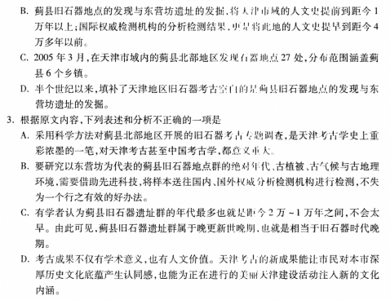
二、古代诗文阅读（36分）
（一）文言文阅读（19分）
阅凑下面的文言文，完成4—7题。
王义方，泗州涟水人也。少孤贫，事母甚谨，博通《五经》，而謇傲独行。初举明经，因诣京师，中路逢徒步者，自云父为颍上令，闻病笃，倍道将往焉，徒步不前，计无所出。义方解所乘马与之，不告姓名而去。俄授晋王府参军，直弘文馆。特进魏征甚礼之，将以侄女妻之。义方竞娶征之侄女，告人日：“昔不附宰相之势，今感知己之言故也。”无何，坐与刑部尚书张亮交通，贬为儋州吉安丞。，行至海南，舟人将以酒脯致祭。义方日：“黍稷非馨，义在明德。”乃酌水而祭。时当盛夏，风涛蒸毒，既而开霁，南渡吉安。蛮俗荒梗，义方召诸首领，集生徒，亲为讲经，行释奠之礼；清歌吹箭，登降有序，蛮酋大喜。贞观二十三年，改授洹水丞。时张亮兄子皎，配流在崖州，来依义方而卒。临终托以妻子及致尸还乡。义方与皎妻自誓于海神，使奴负柩，令皎妻抱其赤子，乘义方之马，身独步从而还。先之原武葬皎，告祭张亮，送皎妻子归其家而往洹水。显庆元年，迁侍御史？时中书侍郎李义府执权用事，扫人淳于氏有关色，坐事系大理①，义府悦之，托大理丞毕正义枉法出之。高宗又敕给事中刘仁轨、侍御史张伦重按其事。正义自缢。高宗特原义府之罪？义方以义府奸蠹害政，将加弹奏，以问其母。母日：“昔王陵母伏剑成子之义，汝能尽忠立名，吾之愿也，虽死不恨！”义方乃上奏。高宗以义方毁辱大臣言词不逊左迁莱州司户参军秩满家于昌乐聚徒教授母卒遂不复仕进。总章二年卒，年五十五。门人何彦光、员半千为义方制师服，三年丧毕而去。
①大理，官名，掌管刑法，此处指掌管刑法的地方。
4．对下列句子中加点的词的解释，不正确的一项是
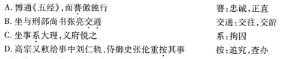
5．对文中画波浪线部分的断句，正确的一项是
A，高宗以义方毁辱大臣／言词不逊／左迁莱州司户参军／秩满／家于昌乐／聚徒教授／母
卒／遂不复仕进
B．高宗以义方毁辱大臣／言词不逊／左迂莱州司户／参军秩满／家予昌乐／聚徒教授／母
卒／遂不复仕进
C．高宗以义方毁辱／大臣言词不逊／左迁莱州司户／参军秩满／家于昌乐／浆徒教授／母
卒／遂不复仕进
D．高宗以义方毁辱／大臣言词不逊／左迁莱州司户参军／秩满／家于昌乐／聚徒教授／母
卒遂不复／仕进
6．下列对原文有关内容的概括和分析，不正确的一项是
A．王义方出身低徽，知恩图报？去京城应试的路上，毫不犹豫地帮助陌生人；魏征想把侄女嫁给他，他先因不愿攀附权贵丽拒绝，终因感激魏征的知己之言而娶之为妻。
B．王义方善于祭祀，教化有方。被贬前往儋州．渡海时，他认为祭祀重在明德，两黍稷没有香味，因两酌水致祭；到达吉安后，以诗书礼乐教化人民，成效显著。
C．王义方受人之事，忠人之托。张亮哥哥的儿子张皎流放崖州，临终前把妻子儿子托付给王义方。王义方历经艰难，亲自护送张皎的棺柩及其妻子儿子返回家乡。
D．王义方忠诚正直，不阿权贵。李义府徇私枉法救出喜欢的妇人淳于氏，高宗已经原谅李义府的罪过，但王义方坚持正义，询问了李义府的母亲后勇敢上奏弹劾他。
7．把文中酹横线的句子翻译成现代汉语。（10分）
（1）自云父为颍上令，闻病笃，倍道将往焉，徒步不前，计无所出。
译文：
（2）昔王陵母伏剑成子之义，汝能尽忠立名，吾之愿也，虽死不恨！
译文：
（二）古代诗歌阅读《11分）
阅读下面这首清诗，完成8~9题。（l1分）
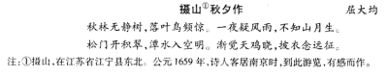
8．颈联“松门开积翠，潭水入空明”的含义是什么？本诗抒发了什么情感？（5分）
9．沈德潜用“天机自流，岂关人力”八字概括出此诗“自然”的特点。请分析这首诗如何表现“自然”这一特点的。（6分）
（三）名篇名旬默写（6分）
10．补写下列名篇名句中的空缺部分。（6分）
（1）《离骚》中，诗人直抒胸臆表白自己对美好德行的追求，致死不改的句子是 。
（2）苏轼《赤壁赋》中描写江面美景，和“秋水共长天一色”（王勃《腾王阁序》）有异髓同工之妙的两句是“ ”
（3）《山坡羊·潼关怀占》中，描写作者遥望古都长安看到的悲凉场景的句子是： 。
乙 选考题
请考生在三、四两题中选定一题作答，只能做所选定题内的小题，不得选做另一题内的小题。如果多做，则按所做的第一题i十分。作答时，用2B铅笔在答题卡上把所选题目对应的题号涂黑。
三、文学类文本阅读（25分）
11．阅读下面的文字，完成（1）~（4）题。（25分）
一丝不苟
王克臣
他的姓不大好听，姓苟。前些年，在县委任过常委，主管过宣传工作，行政官衔不明确，
“官称”就很别扭。这本是没办法的事，当面叫他“常委”，不挂姓，背地只要说“一丝不”仨字，
那就是指苟常委了。
我喜欢爬格子，稿子上过报纸，也上过屯台，还有一次居然上了中央人民广播电台的“新
闻报纸摘要节目”，也许正由于这，我被调到县里去做宣传工作，每写好稿子，要经苟常委过
目。
“咦，你看！”他从眼镜的上方向我瞥了一眼，然后，用右手食指点着我的稿子，“你看，你这
个‘己’字伸出一点点头儿，那怎么行！那就念另一个字喽！这不用说我想你当然知道哟！”
我急忙用手指甲在稿纸上划了几下，笑了笑：“念‘已’，已经的‘已’！”
“不，不，你看，你那一竖折钩儿伸出的太多了，跟上边连上了，那就又成了‘巳’字喽！哈，
中国字，难，学好，不易，唯其难，必一丝不苟！”
从办公室里出来，我的脑子早被“己…已…巳”那三个字搅戍了一团乱麻。
忽一日，同室的张志芳笑着走近我，悄声说：“传你呢！”
我愣·跨的。
“呀，这么迂，‘一丝不’呀！”她吐了吐舌头，诡谲地一笑。
我去了。
“你看，又找你了。这一次，你稿子里的所有‘禾’旁都带钩儿了！”
我呆呆的。、
“那‘禾’旁不该有‘钩儿’，是直直的一竖。”长指甲在我的稿子上划出一条很深的印迹。
他摇摇头，不再言语。
这很使我吃惊。
他似乎陷入了幽远的沉思，许久，才用嘴角嗤地一笑：“那是很久以前的事了，为这个‘禾’
旁有钩儿没钩儿竞在文字学术界掀起了一场轩然大波。后来，一次偶然的机会，有个文字学家
听一位目不识丁的老农说：没见过庄稼的根儿向上长的，从中受到启示，在报纸上发表了关于
‘禾’旁不要‘钩儿’的论文，还建议出版界开展‘凿钩儿’运动。你看，现如今出版的图书，所
有‘禾’旁的钩儿都凿掉了！”
苟常委的渊博知识，令人叹服。我常常是写好稿子就主动登门求教，每次总能得到新的知
识。
不料，形势急转直下，一别就是二十余年！
在这二十年间，关于苟常委的事，我几乎一无所知，隐隐约约地听说过，他曾给一家电台写
过听众来信，建议纠正“老挝”和“秘鲁”的读音云云。耳听为虚，不知可曾真有过此事。
突然，我莫名其妙地接到了一个电话——叫我给常委起草悼词。
“这是哪里事！”我心里突突地跳，可还是答应了。
悼文写好了，只是“医治无效”后面的时间还空着，那原因很简单，他还没宥死。
“要不要读给苟常委听听？”我惴惴地问．，
“那于啥？”
“怕不好吧，他一生一世一丝不苟……”
没想到周围的人“哗”地笑起来。
我忙解释：“不开玩笑，真的，让他听听好，虽说悼文都是陈谷子烂芝麻老一套，还是让他
听听的好！”
“可以吧！”
大家都倚在苟常委的床头，叫醒他，其实已很难，不过，看得出，他心里是明白的，只是眼已
极难睁开，手也极难动弹了。
悼文不长，很快读完了。
苟常委灰色的脸上掠过一丝笑意。
大家知道他已很满意，轻声吵吵着“就这么定了”！
此时，苟常委挣扎着摇着头，挣扎着移动着手臂，挣扎着伸出两个手指头。
“静、静静……”一片唏嘘声。
苟常委两个手指叉开，再叉开，然后，食指打了个弯儿，颤了几下，头随着轻轻晃了晃。
谜，是个哑谜。大家面面相觑，提了至少有一百零一个“是不是……”
苟常委皆用晃头表示否定。
忽然，我心里一亮，分开人群：“哦，悼文里应该把‘退休’换作‘离休’对不？”
苟常委脸上忽地掠过一抹红光，一闪即逝，骨关节“嘎儿”的一声，似乎揿了一下通往另一
个世界的门铃…一
选自（《文艺生活·精选小小说》 2004年9期）
（1）下面对作品有关内容的分析和概括，最恰当的两项是（5分）
A．作品首段写人们背地用“一丝不“来称呼苟常委，内容虽有几分戏谑，却是恰切地暗示了主人公的性格，不着痕迹，非常高明。
B．作品人物对话中两次提到“一丝不苟”，划线这两处“一丝不苟”在文中的语境义是一样的。
C．“苟常委挣扎着摇着头，挣扎着移动着手臂，挣扎？’两个手指头。”这句话使用
夸张手法，突出了苟常委在弥留之际的痛苦。
D．作品末段可视为故事的尾声，与许多作晶的尾声‘l，它使故事情节更完整，人物形象更丰满，也深化了作品的主题。
E．这篇作品立意深刻，构思精巧，人物形象鲜明，在这么短的篇幅里达到了这么好的艺术效果，实属难能可贵。
（2）分析作品标题的作用。（6分）
（3）简要分析“苟常委”的人物形象。（6分）
（4）你是否欣赏“苟常委”的“一丝不苟”？联系实际并结合全文，谈谈你的看法。（8分）

四、实用类文本阅读（25分）
12．阅读下面的文字，完成（1）~（4）题。（25分）
一个韩国人的敦煌梦
一沙一世界，一叶一菩提．。
在敦煌流沙的广漠之中，也有一粒沙，八年面壁，在莫高窟众佛千年冗长的温柔目光中，一笔一画地摹拓着心中的世界。一个唯有菩萨端坐，有飞天歌舞，有自然与生命万世轮回的世界。，这粒沙名叫煌沙，敦煌之沙。
“煌沙”这个意蕴深长的名字属于一位韩国画家——徐勇。徐勇是第一个在中国获得敦煌学博士学位的外国人。而他在敦煌学术上的成就源于他在上百个石窟里的8年苦修。
2007年2月9日下午，刚刚遢过论文答辩的徐勇喝了点酒。土黄色的上衣，绛红色的丝巾，时尚的黑框眼镜，衬着飞红的面颊，加上说到激动时舞动的双手，属于艺术家的不羁气质彰显无疑。
这样一个不羁的人在八年前却被敦煌“俘虏”。
那一年，韩国人徐勇已在中国的中央美术学院壁画系硕士毕业。读硕士时，也已在中国美术的最高殿堂——中国美术馆办过了两次个人展览，赞誉声一片。但徐勇的心却无来由地发虚。
签证还有3个月，离校回国之前，徐勇独自去了敦煌。并不是所有的故事都是一见钟情，在他第一次看到敦煌时，只是觉得“比画册好而已”。这一次，当苦闷的徐勇再次走进莫高窟，如雷轰顸、顿时彻悟，徐勇说：“不回国了。”
1998年，兰州大学敦煌学博士学位授权点建立，韩国画家徐勇第一批考入学习。“当年招这个学生我们也是战战兢兢。从绘画角度研究敦煌学是我们的一个尝试。”兰州大学敦煌学研究所所长、徐勇的导师郑炳林招了这个外国画家当学生。
在中央美院学习的时候，徐勇只学了4个月的中文，但这不妨碍他画画。要读个敦煌学博士，就没那么简单了。“除了画画，还要听课，还要看书。看韩文也罢，看汉文？”徐勇指着自己的脑袋说，“我的白头发多了很多。”
对徐勇而言，这些困难都不是问题。“关键是敦煌，敦煌的菩萨喜不喜欢我。”在曾经迷惘过的徐勇看来，敦煌的壁画太美了，“经过1500年，那些壁画已经是自然的一部分。”自然是徐勇对敦煌的最高评价。
对着莫高窟临摹，一画就是一天，在他眼里，“那些壁画整幅看，好看，一个小局部也好看。我跟那些画像有交流。”临到一根线描到一个色，他会对着墙壁自言自语：“你为什么要这样画呢？非常非常好，你看你看，天才画的。”
临摹了一段时间后，徐勇开始思索，“壁画是可以临摹的，但画家徐勇呢？在哪里？”他觉得临摹是为了应用，怎么将临摹的心得用到自己的作品中？爱思考的徐勇很快创作出有自己影子的作品。这些作品先后在北京、韩国展出，反响热烈。
2007年2月9日，在徐勇的博士论文答辩现场。专家一致认为，他用汉语所做的论文《敦煌壁画材料研究》将敦煌壁画绘制技法同敦煌壁画材料相结合，从美术史的角度进行学术探讨，这是前人没有涉猎过的角度领域，忉入点新颖，对敦煌石窟艺术研究有着重要贡献。
八年厮守，终于有了一个圆满结局。在许多人看来，一个韩国人在沙漠里一待就是八年，不能想象。徐勇却认为，那是再享受不过的一段时光了，“吃过早饭，画画；吃过午饭，画画；吃过晚饭，画画；第二天醒来，还是画画。”
在韩国，研究敦煌学的人不多，且多侧重于文学方面。徐勇说有人比他研究得好，但在韩国，徐勇等于敦煌，因为没有人能在敦煌待那么久。
徐勇每次回韩国，都能成为明星。报纸、电视、电台，报道的标题就是“徐勇回来了！”在韩国，徐勇的身份是大学教授，教授徐勇在韩国很忙，办展览、开讲座、当嘉宾，场合不同，所说主题却只有“敦煌、敦煌、敦煌”。
在徐勇的影响下，敦煌的知名度提高了。很多韩国人对敦煌产生了兴趣，他们的旅游目的地多了中国甘肃。对于未来的日子，徐勇心里有数：“做桥梁是我的责任，让两国在敦煌学方面好好交流。以前我是学生，现在我是老师，可以做更多的事情。”
对于未来的日子，徐勇早有打算：“韩国的假期很长，有三四个月。一放假，我就带着学生来敦煌，喝啤酒吃烤肉，吃过早饭，画画；吃过午饭，画画；吃过晚饭，画画；第二天醒来，还是画画。”
（1）下列对传记有关内容的分析和概括，晟恰当的两项是（5分）
A．徐勇，这个韩国人，曾在敦煌的上百个石窟里苦修8年，而成为第一个以自己敦煌学术上的成就享誉中外的外国人。
B．敦煌莫高窟有强大的魅力，徐勇心甘情愿成为它的俘虏。徐勇对敦煌不是“一见钟情”，而是相处日久慢慢培养出“感情”。
C．兰州大学敦煌学研究所所长郑炳林招了徐勇这个外国画家当学生，内心也是战战兢兢，因为从绘画角度研究敦煌学还只是一个尝试。
D．徐勇开始对着莫高窟临摹，用这种方式与画像交流。后来徐勇不满足于只是临摹，他将临摹的心得用到自己的作品中，创作出有自己影子的作品。
E．本文按时间顺序组织材料，以平实的笔触叙述了一个外国人与敦煌结缘的故事，很有感染力。
（2）本文讲述“一个韩国人的敦煌梦”，这个敦煌梦有哪些内容？请简要概括。（6分）
（3）文中两次说到徐勇“吃过早饭，画画；吃过午饭，画画；吃过晚饭，画画；第二天醒来，还是画画”，有什么样的作用？请结合文本作简要分析。（6分）
（4）一个韩国人，却愿意做敦煌里的“一粒沙”，并“面壁”八年，这粒“沙”还让自己的母国民众了解、热爱敦煌。能成常人所不能之事的徐勇有哪些优秀品质？又给你怎样的启示？请结合文本谈谈你的看法。（8分）
第Ⅱ卷 表达题（80分）
五、语言文字运用（20分）
13．下列各句中，加点的成语使用恰当的一项是（3分）
A．姜文的新影片《一步之遥》上映后，尽管配音让很多观众感到不满，但瑕不掩瑜，它的故事、布景和服装仍受到广泛好评。
B．寒冬腊月，冰天雪地，公园里几株腊梅的枝条上布满了花蕾，含英咀华。
C．近几年来，花溪市为了发展经济，非常重视道路建设，现在已经形成了纵横捭动、四通八达的公路网。
D．在期末备考中，妈妈见微知著的关怀，师长循循善诱的教导，使我倍受感动和鼓舞。
14．下列各句中，没有语病的一句是（3分）
A．年青的杨康林在单位领导的鼓励和支持下，广泛搜集资料，研读相关专业书籍，运用最新技术．完成了一项设备革新，大大提高了生产效率。
B．每年春晚，都会出现这么一首歌，它会触动我们的心灵，会让我们感动，甚至达到让我们流泪、歌者和观众共动情。过后，它还会传唱一时，还有可能成为经典。
C．一个关系到能否顺利择业的实际问题摆在了毕业生面前：外语必须达到四级以上水平，计算机起码要有二级证书，还得有专业资格证书……
D．李老师坚持认为，不适当地增大习题量，学生的能力就会下降，最终影响考试成绩。
15．依次填人下面一段文字横线处的语句，衔接最恰当的一组是（3分）
如果站到国贸大厦楼顶俯瞰，你就会发现，这个县城其实就是一个布满了大大小小补丁的大褂子。____，____，____，____，____，____，都是隶属于公家的，这类
补丁相对来讲比较规则。
①那是铺有沥青油毡纸的老式海青房
②这些补丁的颜色却很不相同
③这类房子除了商业、教育等部门为职工盖的一溜溜长长的家属房之外
④灰色补丁一部分是人字房
⑤有黑灰色的
⑥或铺有黑瓦的解放前盖的人字房
A．②④⑤①⑥③ B．⑤①⑥④②③
C．⑤①⑥④②③ D．②⑤①⑥④③
16．筛选整合下面文字中的主要信息，给“介入放射学—F定义。（5分）
介入放射学是一门对疾病进行诊断的学科。它的许多技术都是来源于外科手术，被放射学家所采用和改良。利用X线透视、CT定位、B型超声仪等医疗影像设备做导向，将穿刺针、导管经人体动脉、静脉、消化系统的自然管道、胆道或手术后的引流管道抵达体内病变区域，取得组织细胞、细菌或生化方面的资料，也可以进行造影摄片获得影像学资料，从而达到诊断疾病的目的，同时也可进行各种特殊的治疗。
17．根据要求做题：（6分）
新年伊始，网络专栏作者杨冰阳为自己万余字的文章敲下了句号，她“每日坚持不解地构思、创作、排版、修改，为的是46万忠实粉丝的信任”。文章发布的同时，超过8个微信号同时运作起来，复制、删改、粘贴，好不热闹。据统计，80%的用户都是从朋友圈里获取不署名、不注来源就转发的文章的。
你怎么评论这种现象？（不超过150字）
六、写作（60分）
18．阅读下面的材料，根据要求写一篇不少于800字的文章。（60分）
鲁国国君孟孙进山打猎，活捉了只小鹿，让臣子秦西巳先送回宫中，供日后玩赏。秦西巴在回宫的路上，发现一只大鹿紧跟其后哀号，叫声十分凄惨。秦西巴心中不忍，便放了小鹿，自己也因此被赶出宫门。
一年后，孟孙要为太子找老师。许多臣子都来向孟孙推荐，孟孙却单单请回了秦西巴。一个人能挺多直站多高，取决于品性的底色。使国君放心托付太子的，不正是秦西巴的慈悲之心？
要求全面理解材料，选准角度，明确立意，自选文体，自拟标题；不要脱离材料内容及含意的范围作文，不要套作，不得抄袭。
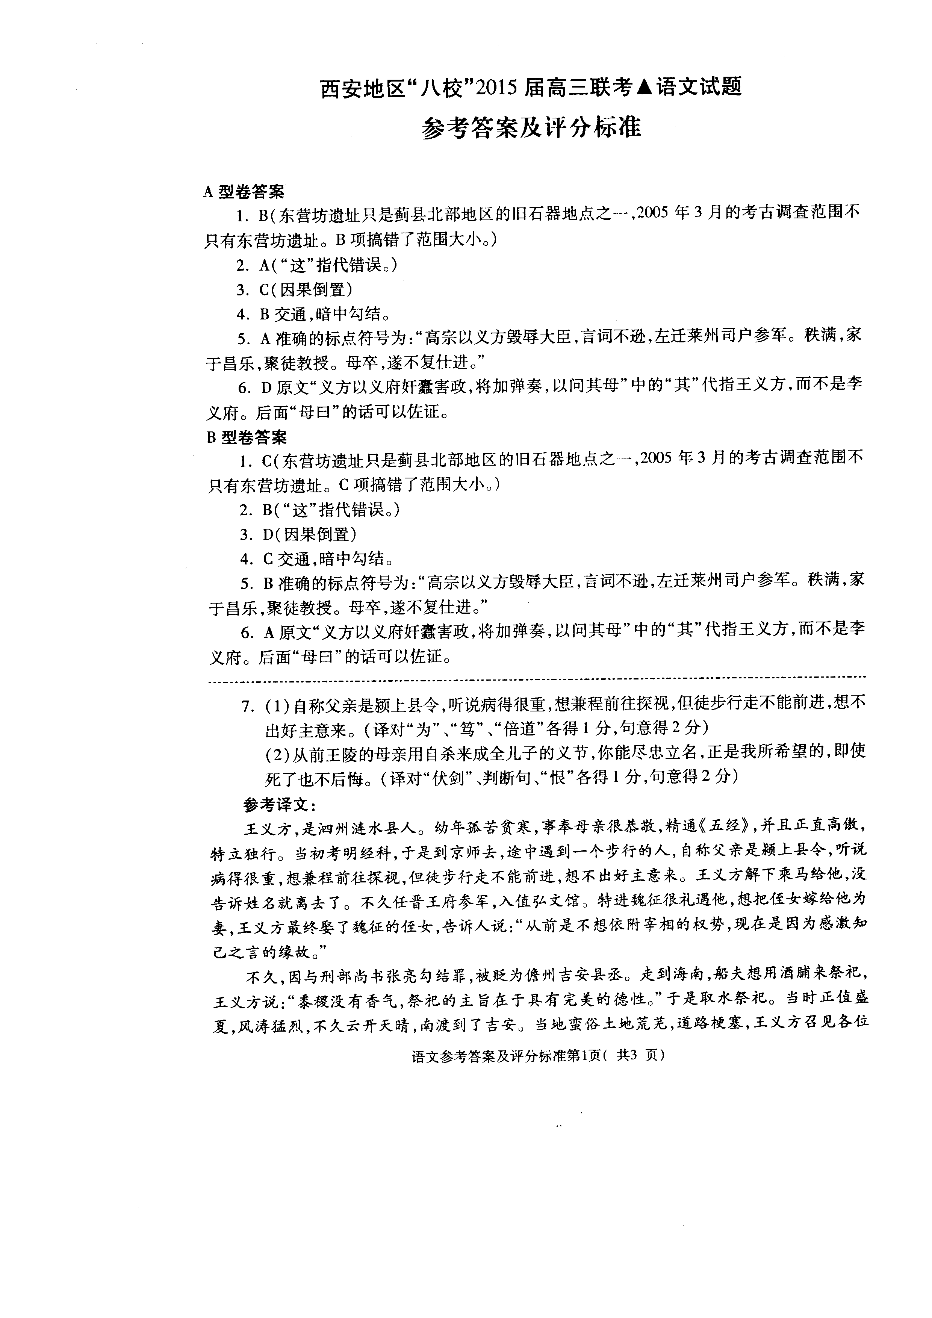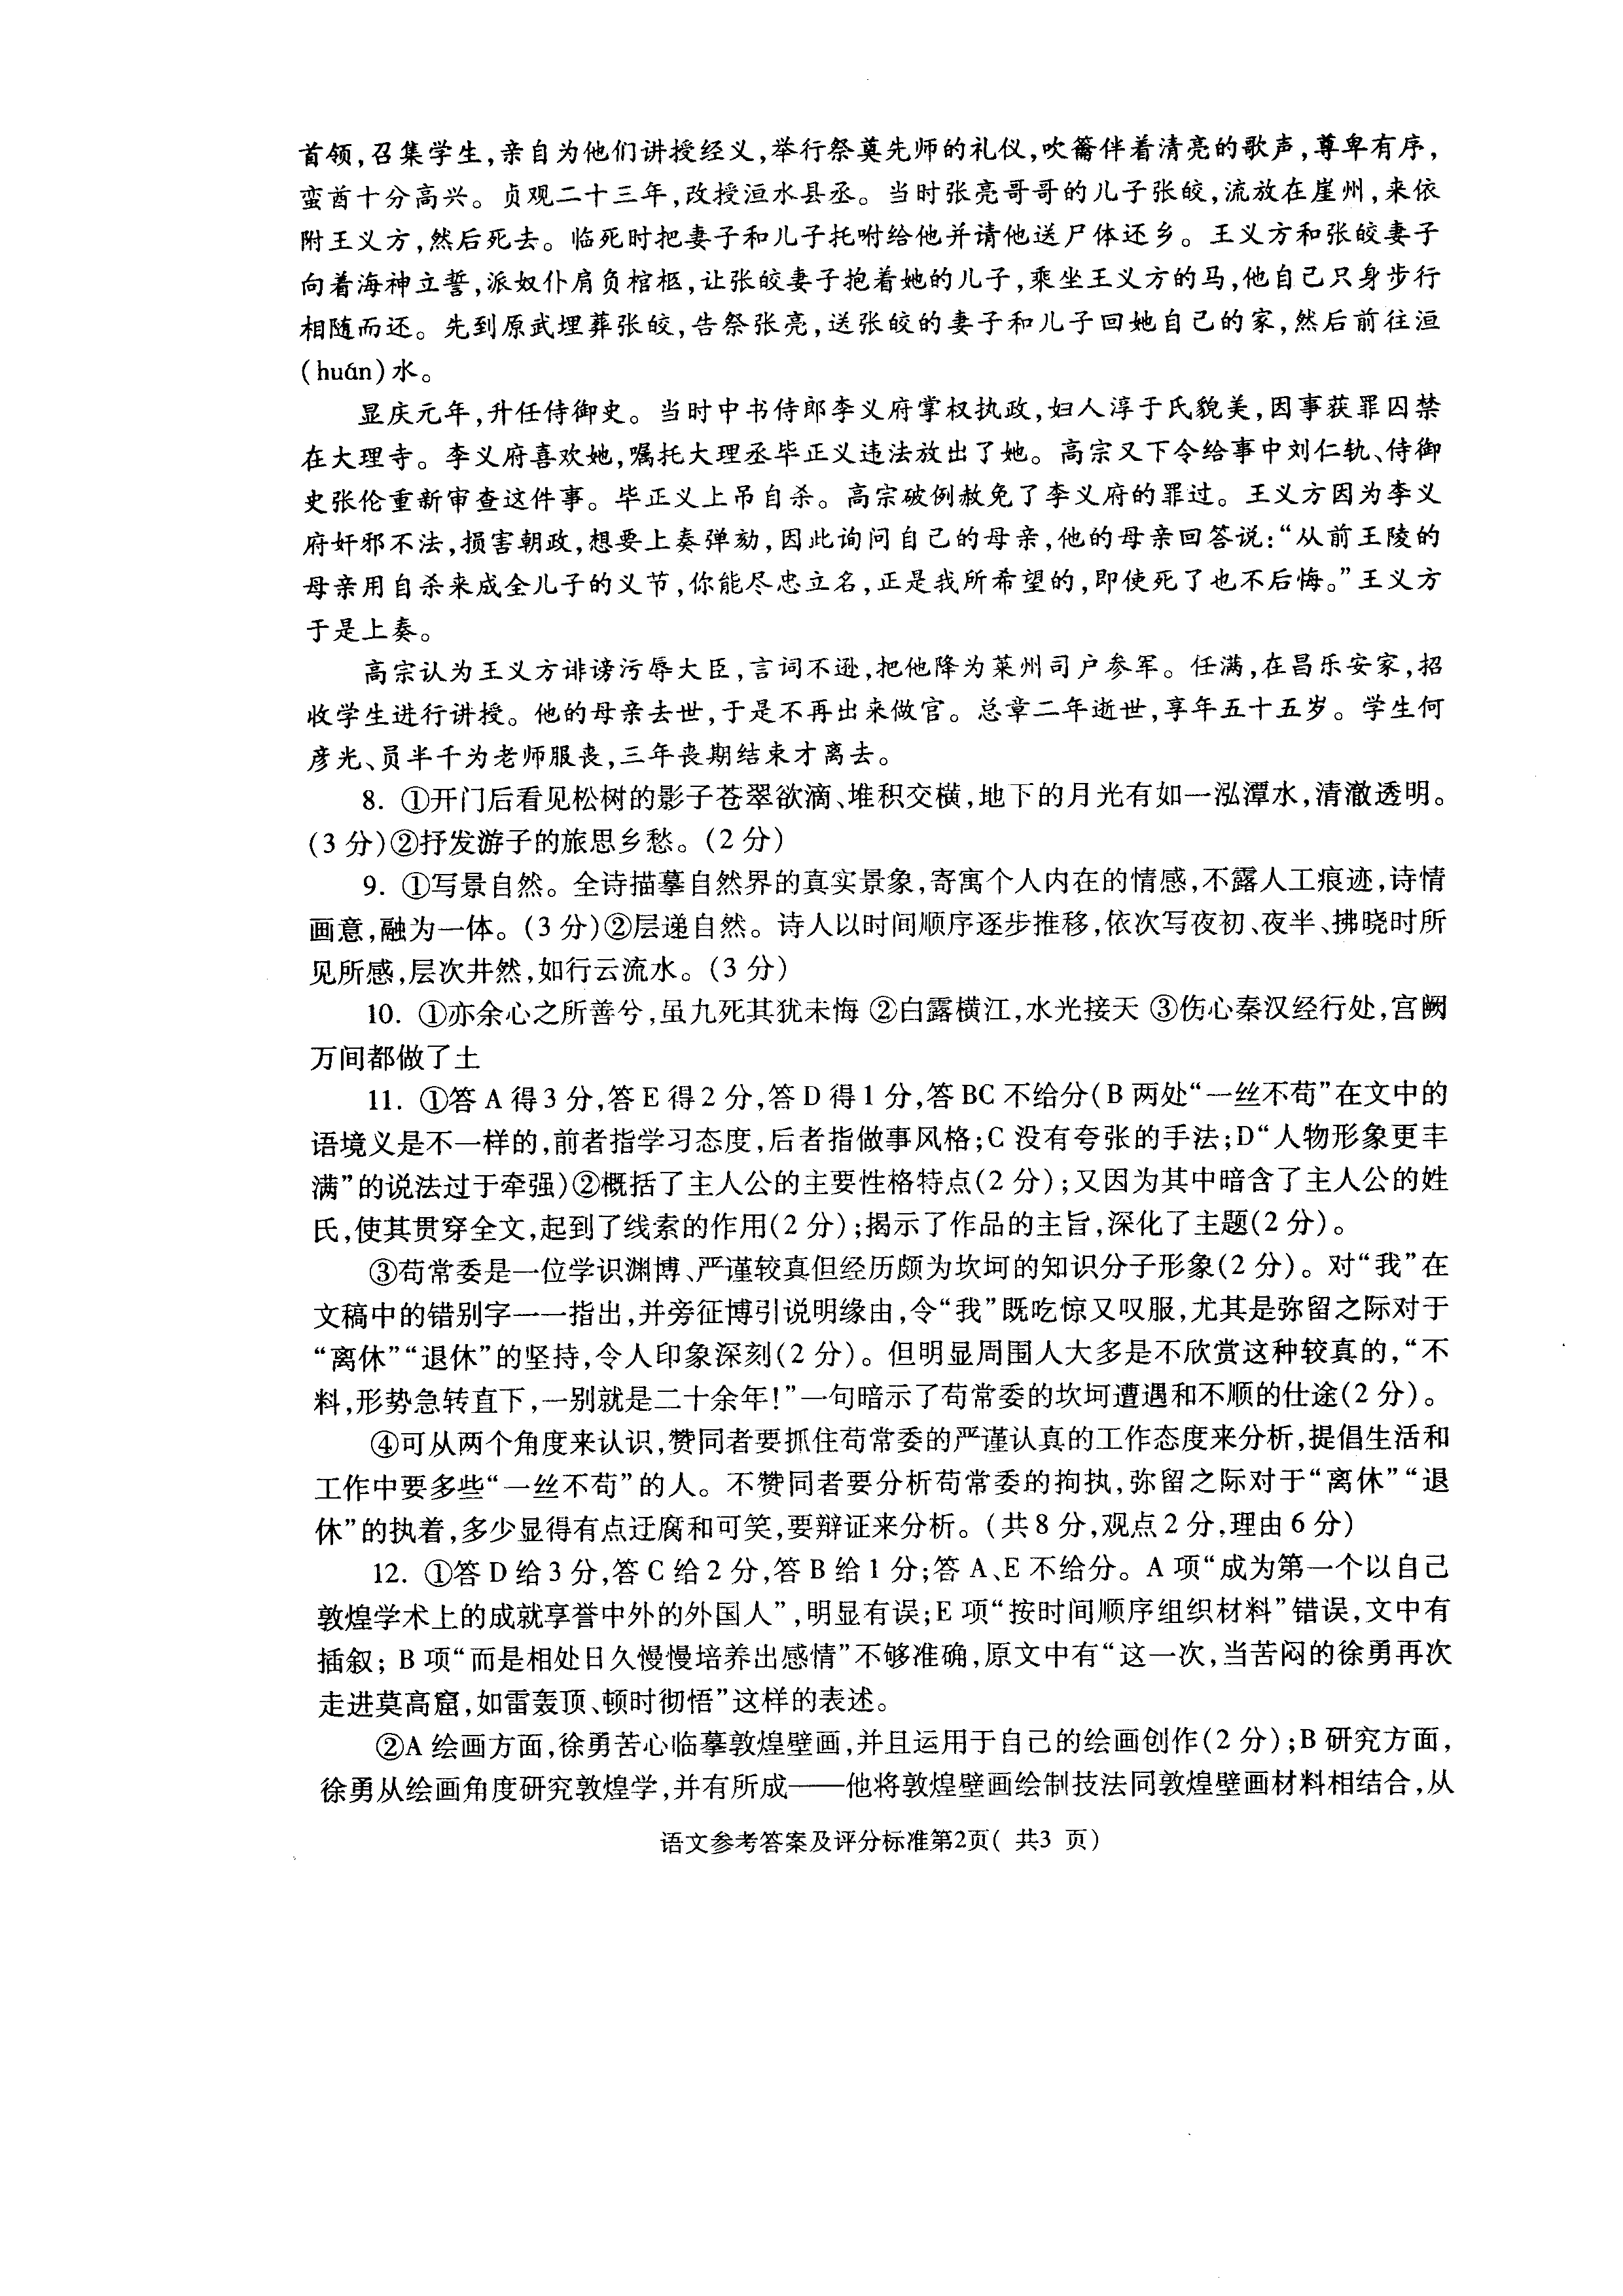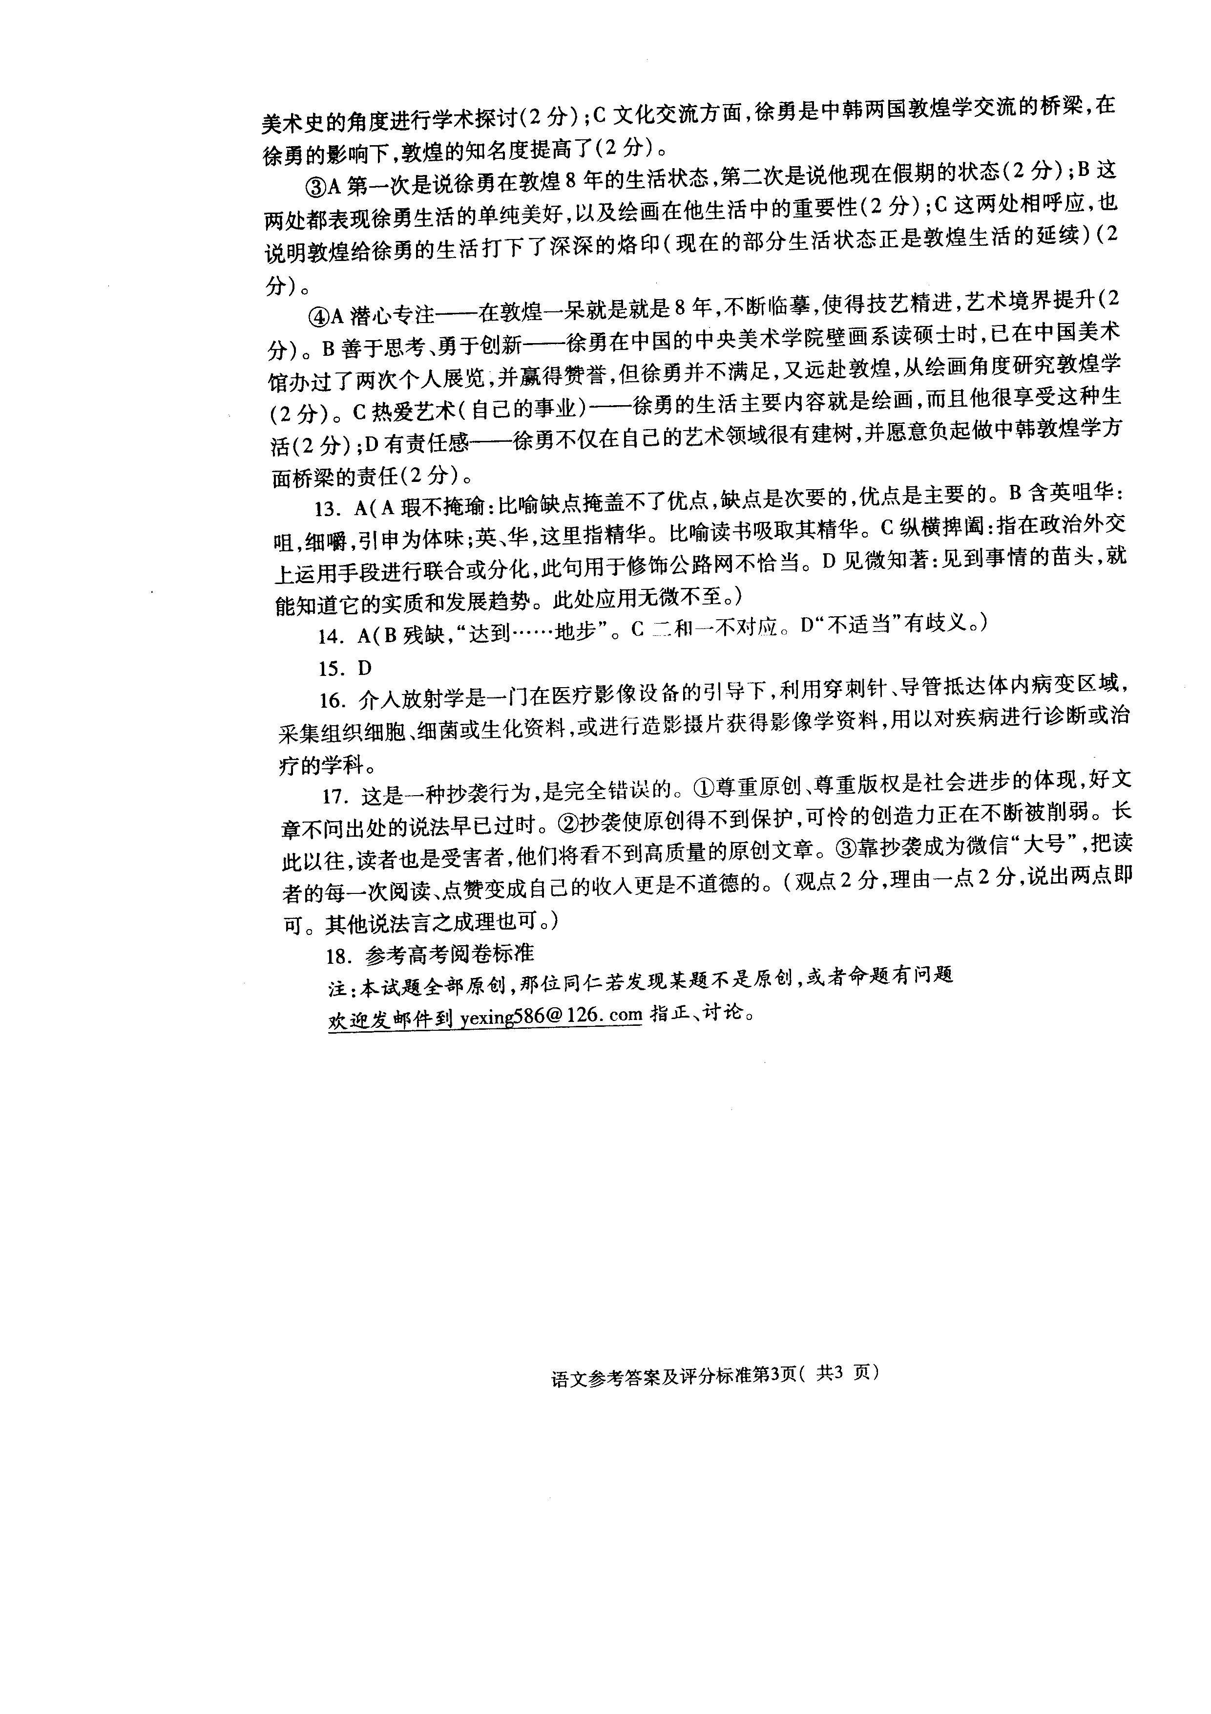

欢迎访问“高中试卷网”——http://sj.fjjy.org

